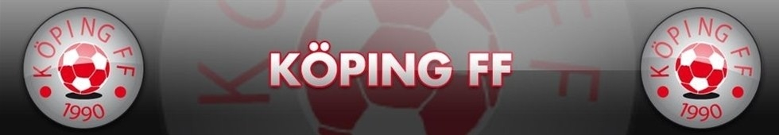
Uppförandekod KFF P11
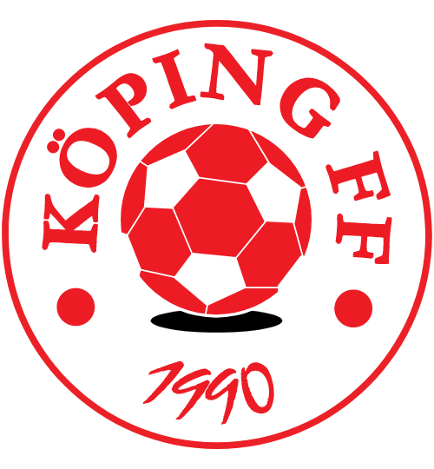
- Vi kommer i tid och hälsar.
- Vi lyssnar på information och instruktioner.
- Vi använder inte fula ord utan vi är trevliga mot varandra.
- Vi är en bra kompis, berömmer våra lagkamrater när de gör något bra.
- Vi stöttar våra lagkamrater när något går mindre bra.
- Vi är alltid trevliga mot våra motståndare.
- Vi gnäller aldrig på domarna.
- När det är fotbollsträning så tränar vi fotboll och gör vårt bästa oavsett övning.
- Vi tar ansvar för vår egen utrustning, flaskor, tröjor, väskor med mera.
- Vi har kul tillsammans.

